Бекітемін:
Оқу ісі жөніндегі орынбасары: ____________________

Бөлім: | Арық құбылыстары
Педагогтың аты-жөні:
Күні: | «_» ________ 20_ ж.
Сынып: 8 | Қатысушылар саны: | Қатыспағандар саны:
Сабақтың тақырыбы: | № 10 зертханалық жұмыс. «Шынының сыну көрсеткiшiн анықтау»
Оқу бағдарламасына сәйкес оқыту мақсаттары: | 8.5.1.9 – экспериментте шынының сыну көрсеткiшiн анықтау;  8.5.1.10 – сыну көрсеткішінің анықталған мәнін кестелік мәндермен салыстыру және эксперимент нәтижесін бағалау
Сабақтың мақсаты (SMART): | - шынының сыну көрсеткішін тәжірибеде анықтайды  - түсу және сыну бұрыштарын өлшеп, синустарын есептейді  - анықталған мәнді кестелік мәнмен салыстырады  - эксперимент нәтижесін бағалап, қателік көздерін атайды
Құндылықтарға баулу: | «Адал азамат» бағдарламасы бойынша: Әділдік және жауапкершілік.  «Ғылым таппай мақтанба» – Абай Құнанбайұлы.  Құндылық топтық жұмыстағы жауапкершілік пен өзара құрмет арқылы жүзеге асады.
Сабақтың барысы:
Сабақтың кезеңі / уақыты | Педагогтың әрекеті | Оқушының әрекеті | Бағалау (дескрипторлар) | Ресурстар
Сабақтың басы  5 минут  Ұйымдастыру, қызығушылықты ояту, мақсат қою | Ұйымдастыру кезеңі. Сәлемдесу, түгендеу, бағалау парағын тарату.  Білімді өзектендіру: «Иә – жоқ» ойыны. «Толық іштей шағылу» тақырыбы бойынша 5 тұжырым оқылады, оқушылар «иә» (жасыл) немесе «жоқ» (қызыл) карточкасын көтереді.  Құндылыққа баулу: «Ғылым таппай мақтанба» – Абай Құнанбайұлы.  Проблемалық жағдаят: Біздің зертханадағы шыны пластинаның сыну көрсеткіші қандай? Кестедегі 1,5-ке сәйкес келе ме?  Оқушылардың болжамдары тыңдалып, сабақтың тақырыбы мен мақсаты бірге анықталады.  Қауіпсіздік техникасы: зертханалық жұмыс ережелері қайталанады, оқушылар нұсқаулықпен танысады. | Карточка көтеріп жауап береді, «жоқ» жауабын түсіндіреді.  Болжам айтып, тақырып пен мақсатты анықтауға қатысады. | Қалыптастырушы бағалау: ауызша кері байланыс, «Бас бармақ» әдісі. | Презентация  Бағалау парағы  Қауіпсіздік нұсқаулығы
Сабақтың ортасы  7 минут  Теориялық негіз, гипотеза | Теориялық негіз («Т-кесте»). Мұғалім жаңа материалды түсіндіреді; оқушылар «Ұғым / формула – Мағынасы / мысал» Т-кестесін толтырады.  - n = sin α / sin γ.  - Синустарды өлшенген кесінділер арқылы да табуға болады: n = AE/DC (бір радиусты шеңбер әдісі).  - ε = |n − n_кесте| / n_кесте · 100%.  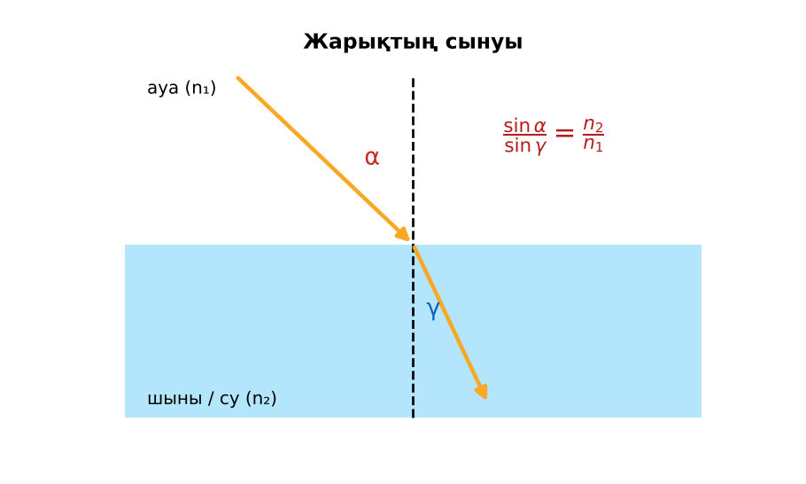  Сурет. Шынының сыну көрсеткішін анықтау  Гипотеза: оқушылар тәжірибенің нәтижесін болжап жазады. | Т-кестені толтырып, конспект жасайды.  Гипотезасын дәптерге жазады. | Дескриптор:  - шынының сыну көрсеткішін тәжірибеде анықтайды;  2 балл | Физика 8-сынып оқулығы  Презентация  PhET: https://phet.colorado.edu/en/simulations/bending-light
Сабақтың ортасы  18 минут  Зертханалық жұмысты орындау (топпен) | Құрал-жабдықтар: жазық параллель шыны пластина, түйреуіштер (4), көбік тақта, ақ қағаз, транспортир, сызғыш, қарындаш.  Жұмыс барысы:  1) Пластинаны қағазға қойып, контурын сыз.  2) Бір жағынан 2 түйреуішті қадап, екінші жағынан оларды бір сызықта көретіндей 2 түйреуіш қадап.  3) Пластинаны алып, сәуленің түсу және сыну жолын сыз.  4) Перпендикуляр жүргізіп, α мен γ-ны өлше.  5) n есепте.  6) Тәжірибені басқа бұрышпен қайтала.  Өлшеу нәтижелерінің кестесі: № | α, ° | γ, ° | sin α | sin γ | n | n_орт | ε, %  Мұғалім топтарды аралап, кеңес береді, қауіпсіздікті қадағалайды.  ЕББҚ оқушыларына: ірі шрифтті (16–18) карточкалар, формулалар жадынамасы. | Топпен құралдарды жинайды, өлшеу жүргізеді.  Нәтижелерді кестеге енгізіп, есептеу жасайды.  Қателікті бағалап, қорытынды жазады. | Дескриптор:  - құралдарды дұрыс жинайды, қауіпсіздікті сақтайды – 1 балл;  - өлшеулерді дұрыс жүргізіп, кестеге енгізеді – 1 балл;  - түсу және сыну бұрыштарын өлшеп, синустарын есептейді – 1 балл;  - қорытынды жасайды – 1 балл.  4 балл | жазық параллель шыны пластина  түйреуіштер (4)  көбік тақта, ақ қағаз  транспортир  Жұмыс парағы (кесте)
Сабақтың ортасы  8 минут  Деңгейлік талдау тапсырмалары | Нәтижені талдау: деңгейлік сұрақтар (оқушы деңгейін таңдайды).  А деңгейі (білу, түсіну):  Сыну көрсеткіші қалай есептеледі?  В деңгейі (қолдану):  Екі тәжірибенің орташа n-ін тап, салыстырмалы қателікті есепте.  С деңгейі (талдау, бағалау):  Нәтижеге әсер ететін қателік көздерін атап, дәлдікті арттыру жолдарын ұсын. | Таңдаған деңгейдегі сұрақтарға жазбаша жауап береді. | Дескриптор:  А: сұрақтарға дұрыс жауап береді – 1 балл  В: нәтижеге сүйеніп есептеу/түсіндіру жасайды – 2 балл  С: эксперимент нәтижесін бағалап, қателік көздерін атайды – 3 балл | Деңгейлік карточкалар (А – жасыл, В – сары, С – қызыл)
Сабақтың соңы  7 минут  Бекіту, рефлексия, үй тапсырмасы | Бекіту: LearningApps онлайн-викторинасы (мұғалім алдын ала дайындайды). Сұрақ үлгілері:  - n = ? (sin α / sin γ)  - Шынының n ≈ ? (1,5)  - α = 30°, γ = 19° → n ≈ ? (1,5)  LearningApps: https://learningapps.org/  Құрылғы жетіспесе – қағаз нұсқасы.  Рефлексия: «Бес саусақ» – бас бармақ – не білдім; балан үйрек – кімге көмектестім; ортан терек – көңіл-күйім; шылдыр шүмек – не қиын болды; кішкене бөбек – не үйрендім.  Үй тапсырмасы (сараланған):  - А: Жұмыс есебі.  - В: Судың сыну көрсеткішін үйде бағалау.  - С: Рефрактометр туралы хабарлама. | Викторинаға жауап береді.  Бағалау парағындағы балын қосып, өзін-өзі бағалайды.  Рефлексия жасайды, үй тапсырмасының деңгейін таңдайды. | Дескриптор:  - викторина сұрақтарының кемінде 80%-ына дұрыс жауап береді – 3 балл  Шкала (10 балл): 9–10 «Өте жақсы», 7–8 «Жақсы», 5–6 «Қанағаттанарлық», 0–4 «Қолдау қажет» | LearningApps (QR-код)  Рефлексия материалдары  Kundelik.kz – үй тапсырмасы
Саралау, ЕББҚ қолдау, бағалау және қауіпсіздік
Саралау | ЕББҚ оқушыларына қолдау | Бағалау | Денсаулық және қауіпсіздік
Тапсырма арқылы: А, В, С деңгейлік карталар.  Таңдау арқылы: оқушы деңгейін өзі таңдайды.  Қолдау арқылы: топтағы рөлдер, жұп-тьютор.  Қабілетті оқушыларға: С деңгейі, PhET/қосымша зерттеу. | Оқу қиындығы: ірі шрифтті (16–18) карточкалар, формулалар жадынамасы.  Көру/есту қабілеті: суретті тірек-сызба және қадамдық нұсқаулық.  Зейін тапшылығы: белсенді рөл беру (уақыт сақшысы, материал таратушы). | Бағалау парағы (10 балл), дескрипторлар, өзін-өзі және өзара бағалау, онлайн-викторина, рефлексия. | Зертханалық құралдармен жұмыс ережелерін сақтау, шыны/электр құралдарымен абай болу, жұмыстан кейін орынды жинау.
Деңгейлік тапсырмалардың жауап кілті
Деңгей | Дұрыс жауап
А | n = sin α / sin γ.
В | Мысалы, n_орт = 1,48; ε ≈ 1,3%.
С | Транспортир дәлдігі, түйреуіштерді дәл қоймау; үлкен бұрыштар, бірнеше өлшеу.
Сандық ресурстар (QR-кодтар)
PhET – симуляция  https://phet.colorado.edu/en/simulations/bending-light   | LearningApps – викторина  https://learningapps.org/   | Bilimland – видеосабақ  https://bilimland.kz/   | OPIQ – цифрлық оқулық  https://www.opiq.kz/  

